Южно – Сахалинский городской суд
Сахалинской области
693020, г. Южно-Сахалинск, Коммунистический пр., д. 24
Судья Сморгунова О.В.
Уголовное дело №801795

Письменная позиция (линия защиты) по уголовному делу №801795

Статья 263 УК РФ «Нарушение правил безопасности движения и эксплуатации железнодорожного, воздушного или водного транспорта», по ч. 3 (повлекшее по неосторожности смерть двух или более лиц) которой обвиняется Абрамов Сергей Геннадьевич, содержит и в названии самой статьи, и в диспозиции указание на (техногенный характер преступления).

Специальным субъектом данного уголовного состава является лицо, нарушившее правила безопасности движения и эксплуатации морского транспорта, в силу выполняемой работы или занимаемой должности обязанное соблюдать эти правила.

Объект преступления - безопасность движения и эксплуатации морского транспорта.

Объективная сторона преступления характеризуется:
а) деянием - действием или бездействием (нарушение правил безопасности движения и эксплуатации водного транспорта);
б) последствием (смерть двух или более лиц);
в) причинной связью между указанными деяниями и последствиями.

Нарушения правил безопасности движения представляют собой различные отступления от установленного порядка управления транспортным средством.
Эти правила регламентируют поведение лиц, непосредственно управляющих транспортным средством (например, неправильное маневрирование судоводителем судном при выборе безопасных скоростей и курсовых углов при штормовом плавании судна на попутном волнении, нарушение РД 31.00.57.2-91).

Под нарушениями правил эксплуатации транспорта понимаются отступление от требований:
- технического обслуживания транспортных средств;
- использование их не по назначению;
- допуск к управлению ими лиц, не обладающих необходимой квалификацией.

Диспозиция ст. 263 УК РФ является бланкетной, и для определения нарушения правил безопасности движения и эксплуатации транспорта необходимо обращаться к соответствующим правилам, установленным в законах и иных нормативных актах (следует отметить, что Верховный Суд Российской Федерации неоднократно обращал внимание на то, что суд обязан указать в приговоре, какие именно правила движения и эксплуатации транспорта были нарушены).

По делам о нарушениях правил безопасности движения и эксплуатации водного транспорта судебная практика всегда придавала особое значение установлению причинной связи между нарушением соответствующих правил и наступившими последствиями.

Причинная связь в уголовном праве — это объективно существующая связь между преступным деянием и наступившими общественно опасными последствиями, наличие которой является обязательным условием для привлечения лица к уголовной ответственности, если состав преступления по конструкции объективной стороны является материальным.

В обвинительном заключении по уголовному делу №801795 (л.д. 1-8 Т.9)
Заместителем руководителя отдела Собяниным А.А. (л.д. 7 Т.9) сделано заключение:
Авария и ее последствия обусловлены не одним нарушением правил и требований безопасности движения и эксплуатации судна, жизни и здоровья граждан, а совокупностью этих нарушений, каждое из которых во взаимодействии с другими создало реальную возможность наступления общественно опасных последствий и явилось необходимым условием их наступления.
Противоправные действия генерального директора ООО «Сахморфлот» Абрамова С.Г. по нарушению правил безопасности движения и эксплуатации морского транспорта состоят в прямой причинно – следственной связи с наступившими последствиями в виде гибели судна «Парамушир» и находящимися на борту членов экипажа в количестве 4 человек.

Основным НПА, регулирующим правоотношения по технической эксплуатации морских судов, является и являлось на момент события преступления РД 31.20.01-97 «Правила технической эксплуатации морских судов. Основное руководство», утвержденные распоряжением Министерства транспорта Российской Федерации от 8 апреля 1997 г. N МФ-34/672.
Данным НПА закреплены (распределены) основные обязанности по технической эксплуатации морских судов между судовладельцем и экипажем судов, в т.ч. капитаном судна.
РД 31.20.01-97 содержит Раздел 4. «ПОДГОТОВКА СУДНА К РЕЙСУ»
п. 4.1. Судовой экипаж должен своевременно подготовить судно к предстоящему рейсу. Общее руководство подготовкой осуществляет капитан судна. К отходу судна должны быть закончены грузовые операции, работы по приемке всех видов снабжения, завершены работы по техническому обслуживанию и ремонту, подготовлены к действию СТСиК - судовые технические средства и конструкции.
п. 4.2. Для принятия решения о выходе судна в рейс капитан судна должен иметь рапорты от старшего механика и старшего помощника о готовности судна к отходу. При обнаружении неисправностей судна, СТСиК, ставящих, по мнению капитана, под сомнение безопасность мореплавания, людей, окружающей среды, сохранность груза, ничто не ограничивает капитана в принятии решения о невыходе судна в рейс. Устранение выявленных замечаний перед выходом судна в рейс должно быть обеспечено судовладельцем по представлению капитана с привлечением при необходимости органов надзора.
п. 4.4. Капитан судна при утверждении каргоплана должен убедиться в том, что требования инструкции по загрузке, информации об остойчивости и непотопляемости судна выполняются на протяжении всего рейса (с учетом обледенения, если оно может ожидаться). В противном случае каргоплан должен быть изменен так, чтобы эти требования были выполнены. Кроме того, должны быть произведены предварительные расчеты загрузки судна, остойчивости, прочности и непотопляемости, в том числе для случая затопления одного или нескольких отсеков, уделяя особое внимание размещению и креплению груза, расчету удельных нагрузок.
п. 4.5. При составлении каргоплана и при погрузке должна учитываться величина изменения осадки судна в рейсе с тем, чтобы во всех случаях не было допущено плавание с надводным бортом меньшим, чем это установлено для судна его грузовой маркой (для данного времени года и района плавания). При проведении грузовых операций необходимо контролировать нагрузку на корпус судна и возникающие напряжения и моменты, не допуская превышения установленных норм.

Этот основной НПА (РД 31.20.01-97), регулирующий правоотношения связанные с технической эксплуатацией морского судна, следствием не применялся, его положения не рассматривались и не оценивались следствием.

Пункт 1-ый обвинения

В обвинительном заключении (л.д. 2-3 Т.9) Абрамов С.Г. обвинен следствием в том, что на период события преступления в штате ООО «Сахморфлот» отсутствовал «специальный сотрудник» - должностное лицо, осуществляющее контроль за соблюдением требований по обеспечению безопасности мореплавания и предотвращению загрязнения окружающей среды.
В качестве нормативно правовых требований, которые по ошибочному мнению следствия нарушил Абрамов С.Г., приведены нормы из Приказа Минтранса РФ от 26.07.1994 N 63 "О мерах по повышению безопасности мореплавания" (п. 6.2 и п. 6.8) и Постановления Совета Министров - Правительства РФ от 30 августа 1993 г. N 876 "О мерах по обеспечению устойчивой работы авиационного, морского, речного и автомобильного транспорта в 1993 году" (п. 9).
Судно «Парамушир» в период события преступления использовалось судовладельцем - ООО «Сахморфлот» - в соответствии с установленными технико-эксплуатационными показателями для перевозок морским транспортом грузов.
Просим обратить особое внимание суда на тот факт, что ранее вид деятельности перевозки морским транспортом грузов был лицензируемым видом деятельности.
Нормативно правовое регулирование лицензирования осуществлялось Федеральным законом "О лицензировании отдельных видов деятельности" и Положением о лицензировании перевозок морским транспортом грузов (Утвержденным Постановлением Правительства Российской Федерации от 13 августа 2006 г. N 490). Документ утратил силу в связи с изданием Постановления Правительства РФ от 06.03.2012 N 193, вступившего в силу по истечении 7 дней после дня официального опубликования (опубликовано в "Собрании законодательства РФ" - 19.03.2012).
Лицензионными требованиями и условиями, предъявляемыми при осуществлении перевозок морским транспортом грузов, являлись помимо прочих:
д) наличие у лицензиата (соискателя лицензии) должностного лица, ответственного за осуществление перевозок грузов и имеющего высшее профессиональное образование по специальности "морское судовождение";
е) наличие у лицензиата (соискателя лицензии) должностного лица, осуществляющего контроль за соблюдением требований по обеспечению безопасности мореплавания и предотвращению загрязнения окружающей среды, имеющего высшее профессиональное образование по специальности "морское судовождение" и диплом, подтверждающий право занимать соответствующую должность командного состава морского судна, а также аттестованного на право занятия должности в установленном порядке.
В настоящее время, а так же в момент события преступления лицензирование предпринимательской деятельности в сфере перевозок морским транспортом грузов было отменено.
Постановлением Правительства РФ от 16.02.2013 N 122 "О внесении изменений в Правила представления уведомлений о начале осуществления отдельных видов предпринимательской деятельности и учета указанных уведомлений" были утверждены изменения в Правила представления уведомлений о начале осуществления отдельных видов предпринимательской деятельности и учета указанных уведомлений, утвержденные постановлением Правительства Российской Федерации от 16 июля 2009 г. N 584 "Об уведомительном порядке начала осуществления отдельных видов предпринимательской деятельности" в части внесения Раздела XXXII. Перевозки морским транспортом грузов (за исключением опасных грузов), как вида деятельности в отношении которого применяется уведомительный порядок.

С февраля 2013 года, вместо лицензирования применяется вышеприведенный уведомительный порядок и наличие в штате ООО «Сахморфлот» при осуществлении перевозок морским транспортом «специального сотрудника» - должностного лица, осуществляющего контроль за соблюдением требований по обеспечению безопасности мореплавания и предотвращению загрязнения окружающей среды, имеющего высшее профессиональное образование по специальности "морское судовождение" и диплом, подтверждающий право занимать соответствующую должность командного состава морского судна, а также аттестованного на право занятия должности в установленном порядке, не требуется.

При разрешении судом правовой коллизии между нормами, ошибочно примененными следствием (Приказ Минтранса РФ от 26.07.1994 N 63 и Постановления Совета Министров - Правительства РФ от 30 августа 1993 г. N 876), просим учитывать, что Постановление Правительства Российской Федерации от 16 июля 2009 г. N 584 (в редакции Постановления Правительства РФ от 16.02.2013 N 122) имеет приоритет: обладает более высокой юридической силой, приоритетом специальной нормы перед общей, приоритетом нормы, принятой позднее.
Так же на отсутствие необходимости наличия в штате ООО «Сахморфлот» на период события преступления «специального сотрудника» - должностного лица, осуществляющего контроль за соблюдением требований по обеспечению безопасности мореплавания и предотвращению загрязнения окружающей среды, указывают доказательства, имеющиеся в материалах уголовного дела №801795:
- Заключение №ОСА02/15 Дальневосточного управления государственного морского надзора по расследованию очень серьезной аварии т/х «Парамушир» произошедшей в Тихом океане 17 октября 2015 года (л.д. 2-11 Т.5);
- Показания свидетеля в судебном заседании – начальника Дальневосточного управления государственного морского надзора Турищева И.П.;
- Ответы, эксперта Семина А.А. данные им в заключении судоводительской экспертизы от 29.08.2016 года (л.д. 92-93 Т.5).
К выводам экспертов Дмитриева В.И. и Яцук Ю.В. (л.д. 188 Т.5) просим суд отнестись критически, как к сделанным на основе неверного применения нормы материального права.
Так же в заключении комиссионной повторной судоводительской судебной экспертизы (л.д. 184 Т.5) указано:
Как следует из протокола дополнительного допроса свидетеля Пирогова Г.И. от 3 февраля 2016 года, он отрицает, факт ознакомления и подписания им данного приказа. Комиссия полагает, что Абрамов С.Г. не имел оснований для подписания приказа в данной редакции, поскольку у ООО «Сахморфлот» в период с 11 июня по 17 октября 2015 года не был заключен трудовой договор с Пироговым Г.И., однако данное нарушение не имеет непосредственного отношения к гибели судна.

Следствием не установлено и не доказано наличие причинно–следственной связи между отсутствием в штате ООО «Сахморфлот» на период события преступления должностного лица, осуществляющего контроль за соблюдением требований по обеспечению безопасности мореплавания и предотвращению загрязнения окружающей среды, и наступлением общественно опасных последствий – кораблекрушения судна «Парамушир» и гибели 4 человек. Ошибочные выводы о необходимости наличия в штате ООО «Сахморфлот» «специального сотрудника» основаны на неправильном применении следствием норм материального права.

Пункт 2-ой обвинения

В обвинительном заключении (л.д. 5-6 Т.9) Абрамов С.Г. обвинен следствием в том, что:
В плане перехода судна «Парамушир» Северо–Курильск – Петропавловск–Камчатский представленном Кузнецовым В.В. от имени капитана Ермилова С.А. в ИГПК 16.10.2015, местами убежища указаны: п. Северо–Курильск, залив Марии, бухта Вестник и ряд пунктов, расположенных к северу от бухты Вестник. Дальность перехода между местами убежища 2х20=40 миль.
Таким образом, капитан теплохода Кузнецов В.В. намеревался вывести судно за пределы разрешенного района эксплуатации, в отсутствие контроля со стороны судовладельца.
В заключение комиссионной повторной судоводительской судебной экспертизы в разделе Анализ плана перехода судна (л.д. 151-152 Т.5) отмечено:
Так же следует отметить, что теплоход «Парамушир» вследствие (см. далее) нарушения «Правил безопасности морской перевозки грузов», утвержденных Приказом Министерства России от 21.04.2003 №ВР-1/п (далее – Правила безопасности морской перевозки грузов), неверной оценки остойчивости, тяжелых погодных условий и смещения груза – опрокинулся до того, как покинул разрешенную 20-мильную зону вблизи п. Северо – Курильск.

Следствием вменяется в вину Абрамову С.Г., то что капитан теплохода Кузнецов В.В. намеревался вывести судно за пределы разрешенного района эксплуатации при установленном факте и имеющихся доказательствах в материалах уголовного дела №801795, что судно «Парамушир» опрокинулось до того, как покинуло разрешенную 20-мильную зону вблизи п. Северо–Курильск.

Пункт 3-ий обвинения

В обвинительном заключении (л.д. 4-5 Т.9) Абрамов С.Г. обвинен следствием в том, что:
Кузнецовым В.В. через агента в инспекцию государственного портового контроля морского терминала Северо–Курильск (далее – ИГПК) в соответствии с п. 57 «Общих правил плавания и стоянки судов в морских портах Российской Федерации и на подходах к ним, утверждённых Приказом Минтранса РФ от 20 августа 2009 г. №140 (далее – Общие правила), подан пакет документов для оформления указанного судна на отход из морского терминала в порт Петропавловск–Камчатский, в том числе судовую роль, в которой указан экипаж судна в составе капитана Ермилова С.А., старшего помощника капитана Кузнецова В.В., старшего механика Гаврина А.В., матросов Широкова Д.В. и Радивилова Э.В., а так же второго механика Белозерова Е.А., при фактическом наличии на судне экипажа в составе капитана Кузнецова В.В., старшего помощника капитана Хохлачева В.В., старшего механика Гаврина А.В., матросов Степина А.А. и Радивилова Э.В.
По результатам проведения проверки судна «Парамушир», инспектором ИГПК Нудьгой А.А. в судовой роли проставлен штамп и разрешен отход указанного судна из морского терминала.

Специалистом (членом комиссии ДВУ Госморнадзора, назначенной приказом №64-А от 20.10.2015) – Начальником Сахалинского линейного отдела ДВУ Госморнадзора Ельниковым В.Л. − даны показания (л.д. 148 Т.4):
Касательно нарушения по численности экипажа могу пояснить, что в данном случае количество членов экипажа вряд ли могло повлиять на ситуацию, поскольку авария произошла ввиду вышеуказанных причин и наличие еще одного члена экипажа нечего бы не изменило.

Специалистом (членом комиссии ДВУ Госморнадзора назначенной приказом №64-А от 20.10.2015) – Заместителем руководителя ФГБУ «Администрация морских портов Сахалина, Курил и Камчатки» Синевым Ю.С. даны показания аналогичные показаниям специалиста Ельникова В.Л. (л.д. 152 Т.4):
Касательно нарушения по численности экипажа могу пояснить, что в данном случае количество членов экипажа вряд ли могло повлиять на ситуацию, поскольку авария произошла ввиду вышеуказанных причин и наличие еще одного члена экипажа нечего бы не изменило.

Следствием вменяется в вину Абрамову С.Г. то, что на судне «Парамушир» в момент выхода в рейс 17.10.2015 года находилось не 6 членов экипажа, а 5 членов экипажа. При этом материалами уголовного дела №801795 установлено (доказано) отсутствие субъективной стороны по данному пункту обвинения.
Абрамов С.Г. не знал об отсутствии на судне 6-го члена экипажа, данный факт, установлен и доказан (Показания свидетелей: Матвеева Г.А. л.д. 51-57 Т.4, Снегур А.А. л.д. 58-61 Т.4, Широкова Д.В. л.д. 120-128 Т.4, Таратовой Е.А. л.д. 154-157, 200-203 Т.4, вещественными доказательствами: судовая роль от 06.10.2015 л.д. 102 Т.1, л.д. 49 Т.7, судовая роль судна «Парамушир», поданная при заходе в порт 07.10.2015, и судовая роль судна «Парамушир», поданная при отходе из порта 16.10.2015 л.д. 147,166-167 Т.1, л.д. 100,103,104 Т.7).
Никто: ни портовый контроль, ни судовые агенты, ни капитан Кузнецов В.В., ни специалист по кадрам ООО «Сахморфлот» - Таратова Е.А. - не сообщали (не докладывали) Абрамову С.Г. об отсутствии на судне «Прамушир» 6-го члена экипажа.
Специалисты Ельников В.Л. и Синев Ю.С. указали следствию на отсутствие причинно – следственной связи между отсутствием 6-го члена экипажа на судне «Парамушир» в момент события преступления и наступлением общественно опасных последствий – кораблекрушения судна «Парамушир» и гибели 4 человек.

Пункт 4-ый обвинения

В обвинительном заключении (л.д. 3-4 Т.9) Абрамов С.Г. обвинен следствием в том, что:
В период с 11.10.2015 по 20 часов 30 минут 16.10.2015 (более точные дата и время следствием не установлены) судно «Парамушир» находилось в морском терминале Северо–Курильск, где под руководством капитана судна Кузнецова В.В. и с согласия Абрамова С.Г. осуществлялась погрузка на его верхнюю палубу груза: контейнер весом 1,8 тонн, буровая установка на базе автомобиля ЗИЛ весом 9 тонн, экскаватор весом 25 тонн, металлолом весом 81,31 тонн, в том числе которого имелся судовой двигатель.
В соответствии с п. 44 «Правил безопасности морской перевозки грузов», утвержденных Приказом Минтранса России от 21.04.2003 №ВР-1/п (далее – Правила перевозки), размещение и крепление стандартизированных грузов осуществляется на основании «Наставления по креплению грузов» и судовой эксплуатационной документации.
Груз – металлолом в соответствии с п. 34 Правил перевозки следует рассматривать как «не стандартизированный структурообразующий груз», поскольку перевозка грузов данного вида не предусмотрена судовым «Наставлением по креплению грузов».
Грузы, перевозка которых не предусмотрена «Наставлением по креплению грузов», - экскаватор, буровую установку на базе автомобиля ЗИЛ-131 и двигатель следует рассматривать как «не стандартизированные грузовые места», то есть грузы, размещение и крепление которых производится в индивидуальном порядке путем соединения каждого грузового места с конструкциями корпуса судна.
В соответствии с п. 2.20.11 «Правил безопасности морской перевозки металлопродукции» (РД 31-11-21-23-96), утвержденных Приказом Росморфлота от 29.11.1996 №44 (Далее – Правила безопасности морской перевозки металлопродукции), запрещается производить погрузку металлолома на верхнюю палубу судов.
17.10.2015 в 11 часов 00 минут (время Северо – Курильское) судно «Парамушир», согласно заявления капитана на отход, вышло из морского терминала Северо – Курильск в порт Петропавловск – Камчатский с вышеуказанным грузом и пятью членами экипажа на борту, при этом крепление двигателя как нестандартного грузового места осуществлено с нарушением требований Правил перевозки путем обкладывания последнего металлоломом без крепления с конструкциями судна.
17.10.2015 в период времени с 14 часов 00 минут до 14 часов 50 минут (время Сахалинское) в координатах 50.44.6 северной широты, 156.35.5 восточной долготы, при следовании из морского терминала Северо – Курильск в морской порт Петропавловск – Камчатский произошло опрокидывание судна «Парамушир» ввиду смещения части палубного груза – металлолома, расположенного на верхней палубе судна.

Следствием применено неправильное толкование нормы п. 2.20.11 «Правил безопасности морской перевозки металлопродукции» (РД 31-11-21-23-96), а точнее, норма (статья) применена следствием частично, смысл нормы вырван из контекста:
Текст п. 2.20.11: Запрещается производить погрузку металлолома на верхнюю палубу судов. Улучшения использования грузоподъёмности судна следует добиваться повышением качества штивки.
Штивка груза - перемещение груза в грузовых помещениях судна с целью его разравнивания или заполнения подпалубных пустот. Обычно производится при погрузке навалочных и насыпных грузов. Например, при погрузке зерна в грузовые помещения неспециализированных сухогрузных судов без Штивки невозможно заполнить зерном все подпалубное пространство, что требуется по правилам перевозки зерна, чтобы предотвратить его смещение. Штивка может быть ручной и механической. – Словарь морских терминов.
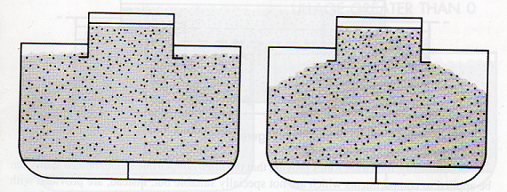

Рис. 1 | Рис. 2
Рис.1 иллюстрирует поперечный разрез полностью заполненного грузового отсека судна, подвергшегося штивке. На рис. 2 кажется, что отсек заполнен полностью, но это не так, потому что пространство вне периферии просвета люка просто свободно загружены. Поэтому это полностью загруженный отсек, не штивованный.
Таким образом, смысл вышеуказанной нормы в своем полном значении (а не в «ужатом» значении, которое применило следствие) заключается в том, что запрет на погрузку металлолома на верхнюю палубу судов установлен для традиционных судов, имеющих трюмовые помещения (т.к. штивка происходит в трюмах). Полный смысл нормы заключается в недопустимости размещения металлолома на верхней палубе при наличии полостей в трюмовых помещениях (если не производилась штивка груза).
В материалах уголовного дела №801795 имеется письмо №284135 от 23.10.2015 ФАУ Российский морской регистр судоходства (л.д. 134-135 Т.1), в пункте 6-ом которого сказано:
6. Регистр полагает, что требование пункта 2.20.11 «Правил безопасности морской перевозки металлопродукции» (РД 31.11.21.23-96), как и требования других пунктов раздела 2.20 не следует применять к рассматриваемому случаю загрузки судна по следующим причинам.
Указанные требования должны выполняться в первую очередь, на традиционных морских судах, имеющих для перевозки груза грузовые пространства (трюмы и твиндеки). Косвенно это подтверждается текстом второго предложения указанного пункта, где говорится, что улучшения использования грузоподъемности судна следует добиваться повышением качества штивки (в трюмах и твиндеках), то есть более плотно распределять и трамбовать груз, чтобы его больше поместилось в грузовых пространствах.
Рассматриваемое судно является самоходной баржей-площадкой, не имеющей грузовых пространств. Судно приспособлено для перевозки грузов только на верхней палубе. Для этих целей палуба ограждена по бортам высоким фальшбортом для удержания штабеля перевозимого груза и предотвращения волнового воздействия на него.

Аналогичное мнение высказано специалистом (членом комиссии ДВУ Госморнадзора, назначенной приказом №64-А от 20.10.2015) – Начальником Сахалинского линейного отдела ДВУ Госморнадзора Ельниковым В.Л. (л.д. 197 Т.4) и экспертом Семиным А.А. (л.д. 93 Т.5).

Самоходный рейдовый плашкоут СРП 150-32 проекта 698 в последствии «ПАРАМУШИР» был построен в г. Советская Гавань в 1978 году. В 70-80 годы было построено большое количество таких судов.
Грузоподъёмность: 150 тонн (лес, песок), 140 тонн (уголь), 120 тонн (генеральный груз), Валовая вместимость: 159 тонн
Тип судна: самоходный плашкоут прибрежного плавания (сухогрузный теплоход-площадка), судно перевозит грузы, используя грузовое пространство, которым является грузовая палуба. Назначение судна: перевозка палубных грузов.

Фото судна проекта 698 с палубным грузом на борту:
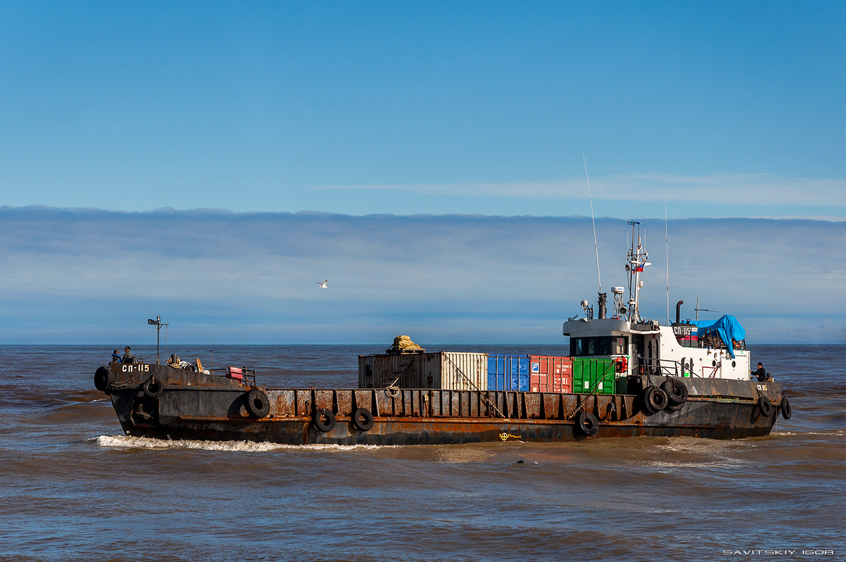
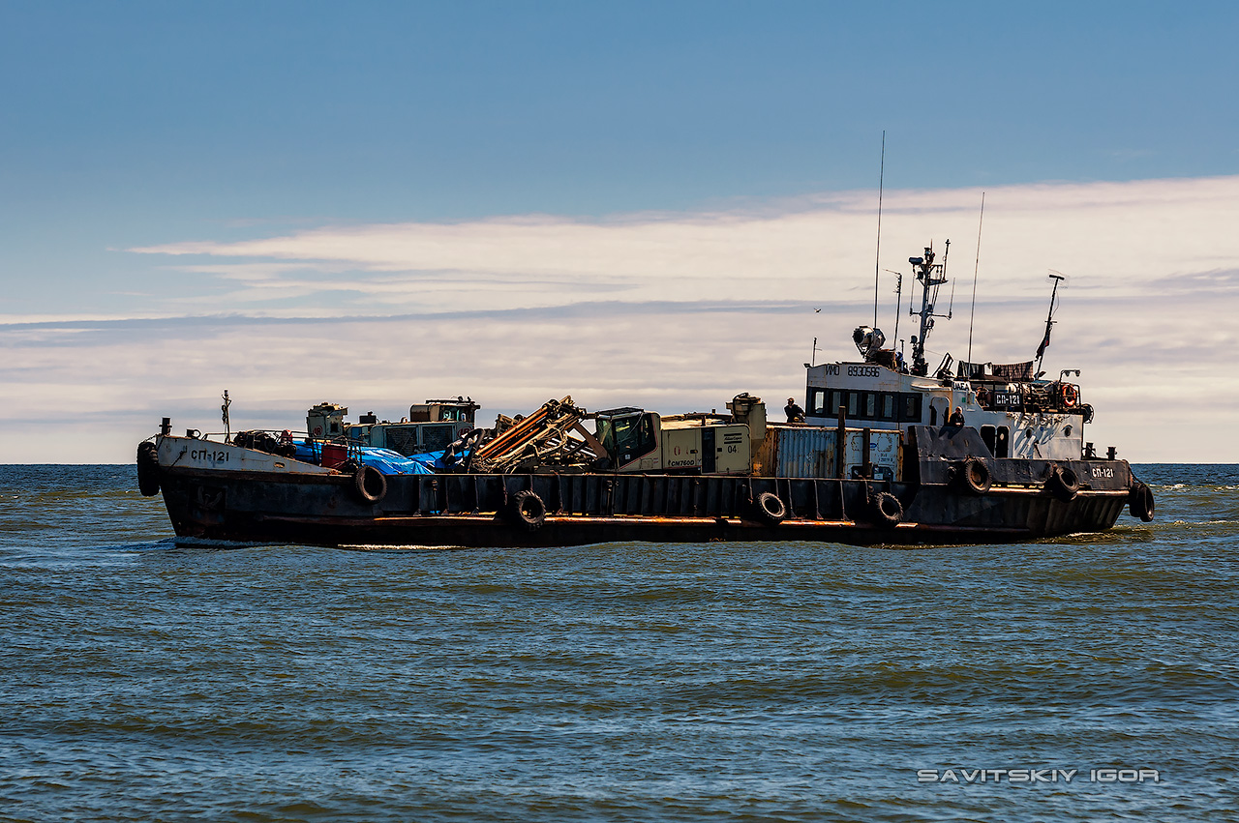

Нормативно правовое определение понятия «Верхняя палуба» закреплено в "Международной конвенции по обмеру судов 1969 года" (Tonnage) и Правилах обмера морских судов, утвержденных Российским морским регистром судоходства (НД№2-020501-001): «Верхней палубой является самая верхняя непрерывная палуба, подверженная воздействию моря и погоды, имеющая постоянные непроницаемые при воздействии моря закрытия всех отверстий на открытых ее частях и ниже которой все отверстия в бортах судна снабжены постоянными средствами для водонепроницаемого закрытия. На судах, у которых верхняя палуба имеет уступ, за верхнюю палубу принимается самая нижняя линия открытой палубы и ее продолжение параллельно верхней части палубы».

Абрамов С.Г. обвинен следствием так же в том ,что как «судовладелец» не выполнил требования предусмотренные пунктом 45. Правил безопасности морской перевозки грузов (утв. приказом Минтранса РФ от 21 апреля 2003 г. N ВР-I/п): «Размещение и крепление нестандартизированных грузов (буровая установка на базе автомобиля ЗИЛ весом 9 тонн, экскаватор весом 25 тонн, металлолом весом 81,31 тонна, в числе которого имелся судовой двигатель) производят по индивидуальным проектам, разрабатываемым грузоотправителями, судовладельцами или по их поручению компетентными организациями с учетом требований настоящих Правил».
Материалами уголовного дела №801795 установлено, что на территории морского терминала Северо – Курильск в период погрузки судна «Парамушир» с 11.10.2015 по 17.10.2015 и ранее не было работников (представителей) судовладельца - ООО «Сахморфлот» (показания свидетеля Таратовой Е.А. – специалиста по кадрам ООО «Сахморфлот» (л.д. 203 Т.4)).
В материалах уголовного дела №801795 имеются множественные показания свидетелей, о том что погрузка судна «Парамушир» в период времени с 11.10.2015 по 17.10.2015 осуществлялась силами экипажа судна, размещением и креплением груза руководил капитан – Кузнецов В.В. – человек, к которому, исходя из показаний свидетелей, все обращались «Владимирович».
При указанных выше обстоятельствах следствием должна была быть применена ст. 71 КТМ РФ: «Капитан судна как представитель судовладельца и грузовладельца»: «Капитан судна в силу своего служебного положения признается представителем судовладельца и грузовладельца в отношении сделок, необходимых в связи с нуждами судна, груза или плавания, а также исков, касающихся вверенного капитану судна имущества, если на месте нет иных представителей судовладельца или грузовладельца».
Тот факт, что капитан судна «Парамушир» - Кузнецов В.В. в период погрузки судна с 11.10.2015 по 17.10.2015 действовал как представитель, судовладельца подтверждается доказательствами, имеющимися в материалах уголовного дела №801795: коносамент подписанный капитаном т/х «Парамушир» с оттиском судовой печати т/х «Парамушир» (л.д. 132 Т.1).
Относительно обвинения следствием Абрамова С.Г. в том, что на судне «Парамушир» в принципе нельзя было перевозить металлолом, хотим пояснить следующее:
Согласно Правил безопасности морской перевозки грузов (утв. приказом Минтранса РФ от 21 апреля 2003 г. N ВР-I/п) металлолом является дискретным, нестандартизированным, структурообразующим грузом.
Раздел IV. Размещение, укладка и крепление грузов на судне. Классификация грузов по модели смещения.
п. 31 По механической модели смещения все виды смещающихся грузов классифицируются следующим образом:
а) абсолютно твердое тело (контейнеры, ролл-трейлеры, крупногабаритные и другие так называемые грузовые места);
б) сплошная связно-сыпучая среда (навалочные и зерно);
в) дискретная структура (пакеты, металлопрокат, чугун в чушках, металлолом и др.).
п. 34. Нестандартизированный груз - груз, для укладки и крепления которого каждый раз требуется индивидуальный подход.
Нестандартизированные грузы разделяются на две группы:
а) грузовые места;
б) структурообразующие грузы.
Грузовые места - это грузы, размещение и крепление которых производится в индивидуальном порядке путем соединения каждого грузового места с конструкциями корпуса судна. Погрузочное оборудование или какие-либо его узлы, которые перевозятся на судне (судовые тягачи, погрузчики и т.п.), но стационарно не закреплены на нем, также следует рассматривать в качестве грузовых мест.
Все остальные нестандартизированные грузы являются структурообразующими, т.е. при их укладке на судне они образуют дискретные (составленные из отдельных элементов) структуры - массивы (штабели), свойства которых зависят не только от характеристик отдельных грузовых мест, но и от порядка, направления, способа их укладки. Один и тот же груз, уложенный различными способами, образует структуры, обладающие различающимися свойствами, в том числе различной устойчивостью в отношении смещения в различных направлениях под действием внешних сил.
В качестве измерителя способности штабеля структурообразующего груза противостоять смещению применяется угол статической устойчивости структуры - острый угол между горизонтальной плоскостью и наклоняемым основанием структуры в момент начала ее разрушения в любой форме: опрокидывания, соскальзывания или потери устойчивости структуры.
Угол статической устойчивости структуры должен быть указан (определен) для структурообразующих грузов с удельным погрузочным объемом 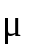 <= 1,5 м3/т и для штабелируемых грузов при перевозках на верхней палубе и люковых крышках судов независимо от .
Методика расчета критерия несмещаемости и средств крепления структурообразующих грузов приведена в приложении N 5 к настоящим Правилам.
Требования, аналогичные требованиям, указанным в приложение №5 к Правилам безопасности морской перевозки грузов, а так же описание груза металлолом указаны в пункте 2.20 Металлолом «Правил безопасности морской перевозки металлопродукции» (РД 31.11.21.23-96).
Нам не понятна сама суть предъявленного следствием обвинения по данному пункту. Как именно Абрамов С.Г. нарушил п. 34 Правил безопасности морской перевозки грузов (утв. приказом Минтранса РФ от 21 апреля 2003 г. N ВР-I/п), в чем это выразилось?
Так же при постановлении приговора просим суд учитывать положение пункта 50 Правил безопасности морской перевозки грузов (утв. приказом Минтранса РФ от 21 апреля 2003 г. N ВР-I/п) согласно которому: При отсутствии на судне условий для размещения и крепления груза, обеспечивающих его несмещаемость в рейсе (достаточное количество материалов и средств крепления и др.), капитан вправе отказаться от приема груза к перевозке.
И положение пунктов 4.1, 4.2, 4.4, 4.5 Раздела 4. «ПОДГОТОВКА СУДНА К РЕЙСУ» РД 31.20.01-97 «Правила технической эксплуатации морских судов. Основное руководство», утвержденные распоряжением Министерства транспорта Российской Федерации от 8 апреля 1997 г. N МФ-34/672.

На основании выше изложенного подсудимый Абрамов С.Г., обвиненный в совершении преступления, предусмотренного ч.3 ст. 263 УК РФ, считает себя невиновным (по основанию, предусмотренному п.2 ч.1 ст. 24 УПК РФ, - отсутствие в деянии состава преступления) и просит суд постановить оправдательный приговор.
На основании объективных доводов защиты, указанных в данной письменной позиции, на основании материалов уголовного дела №801795, а так же в связи с тем, что представленные доказательства в ходе судебного разбирательства не подтверждают предъявленное подсудимому обвинение, письменно просим государственного обвинителя на основании п.7 ст. 246 УПК РФ полностью отказаться от обвинения. Второй оригинал данной письменной позиции передается присутствующему в судебном заседании прокурору.

Обвиняемый
Абрамов С.Г.
21.11.2018 года

